

**SAPOGNE SUR MARCHE**

Délibération du Conseil municipal et constitution de la Commission Communale d’Aménagement Foncier (**CCAF**)

1ère réunion de la CCAF le **23 mai 2017**

avec présentation de la procédure d’aménagement foncier

CCAF du **23 janvier 2018** lancement de l’étude d’aménagement et présentation du bureau d’étude

CCAF du **26 septembre 2018** présentation de l’état initial de l’étude d’aménagement foncier

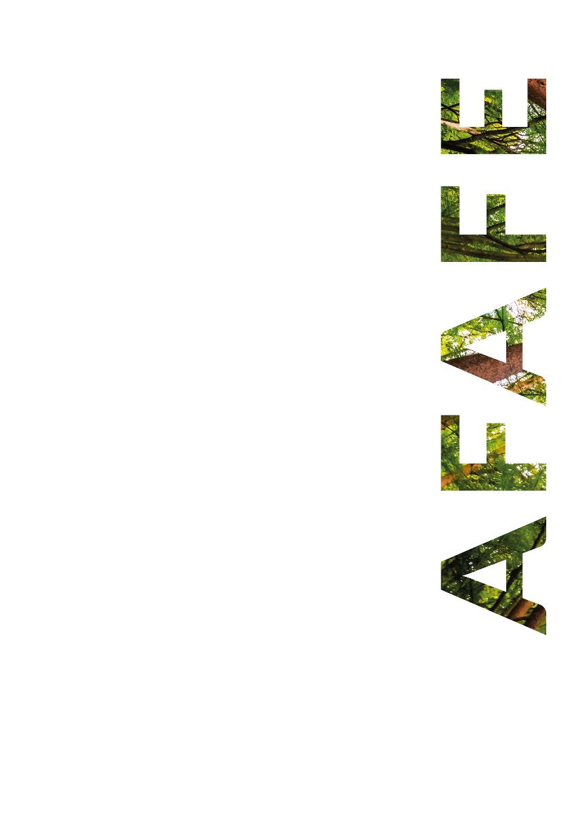

CCAF du **12 mars 2019** présentation du mode, du périmètre et des recommandations environnementales

Réunion d’information des propriétaires

**24 septembre 2019**

Enquête publique

du **30 septembreau 31 octobre 2019**

et CCAF du **15 janvier 2020**

pour examiner les réclamations

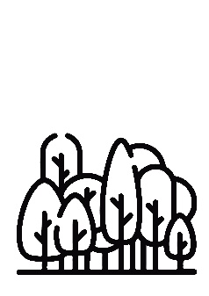

CDAF du **17 février 2021**

pour examiner les recours

CCAF du **16 mars 2021**

Présentation du géomètre

CCAF du **20 juillet 2021**

Présentation du classement

Consultation des propriétaires sur le classement des parcelles du **21 septembre au 21 octobre 2021** et CCAF du**24 novembre 2021** pour examiner les réclamations

**CDAF du 03 juin 2022**

Examen des recours sur le nouveau parcellaire

Classement des parcelles (géomètre)

Lancement de la phase du projet parcellaire et du programme des travaux connexes (géomètre)

Durée : 24 mois



CCAF du **23 novembre 2022**

Etat d’avancement de l’avant-projet

(parcellaire et réseau des chemins)

Contraintes environnementales

CCAF du **23 janvier 2023**

Etat d’avancement

de l’avant-projet parcellaire



CCAF du **23 juin 2023**

Point d’étape sur l’avant-projet parcellaire

et le programme des travaux connexes

**AUBIGNY LES POTHÉES**

•••

Délibération du Conseil municipal et constitution de la Commission Communale d’Aménagement Foncier (**CCAF**)

1ère réunion de la CCAF

le **29 janvier 2020**

avec présentation de la procédure d’aménagement foncier

CCAF du **03 février 2022** lancement de l’étude d’aménagement et présentation du bureau d’étude



CCAF du **13 avril 2022** présentation de l’état initial de l’étude d’aménagement foncier

Réunion d’information des propriétaires

**21 septembre 2022**

Enquête publique

**28 septembre au 31 octobre 2022** et CCAF du **13 février2023**pour examiner les réclamations

CDAF du **27 juin 2023**

Examen des recours sur le mode et le périmètre d’aménagement foncier

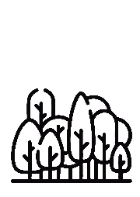

CCAF début 2024

Présentation du périmètre

•••

**LOGNY BOGNY**

Délibération du Conseil municipal et constitution de la Commission Communale d’Aménagement Foncier (**CCAF**)

1ère réunion de la CCAF le

**21 décembre 2021**

CCAF du**24 mai 2022**

Lancement de l’étude d’aménagement

CCAF du **29 novembre 2022**

Présentation de l’état initial de l’étude d’aménagement foncier





•••

Réunion d’information des propriétaires

**20 septembre 2023**

Enquête publique

**du 4 octobre au 4 novembre 2023**

Examen des réclamations le **12 mars 2024**

CCAF du **02 mai 2023**

Présentation du mode, du périmètre et des recommandations environnementales

**MARBY**

Délibération du Conseil municipal et constitution de la Commission Communale d’Aménagement Foncier (**CCAF**)

****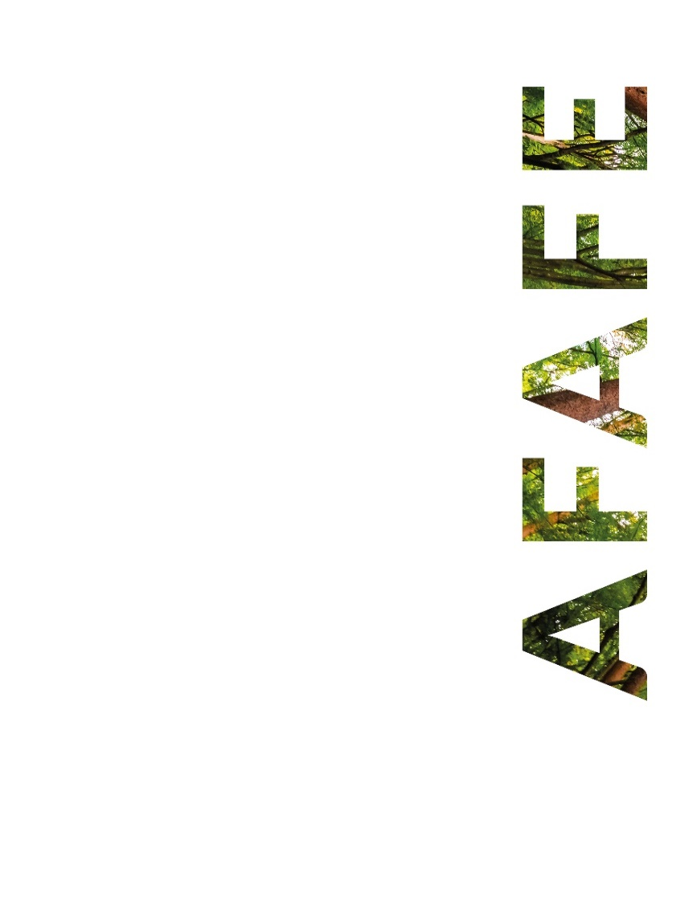

Enquête publique

**du 16 octobre au 17 novembre 2023**

Examen des réclamations le **12 février 2024**

•••

Réunion d’information des propriétaires

**4 octobre 2023**

CCAF du **02 mai 2023**

Présentation du mode, du périmètre et des recommandations environnementales

CCAF du **29 novembre 2022**

Présentation de l’état initial de l’étude d’aménagement foncier

CCAF du**24 mai 2022**

Lancement de l’étude d’aménagement

Durée : 18 mois

1ère réunion de la CCAF le

**21 décembre 2021**